Word - Rad sa dokumentom

* **Kreiranje jednostavnog dokumenta**

**Kreiranje dokumenta**

Kada se pokrene program u njemu je već pokrenut dokument sa radnim imenom **Dokument 1**. Dokument koji je otvoren ima podrazumevana podešavanja početnog dokumenta (**Blank Document**). Novi dokument se uvek pravi po nekom od postojećih šablona. Osnovni šablon je **NORMAL.DOT** i po njemu se otvara početni dokument.

PRVI NAČIN

* U **Quick Access Toolbar**-u kliknete na alat **New**  
  01 q a

DRUGI NAČIN

* Kombinacijom tastera **Ctrl + N**

TREĆI NAČIN

* Kliknete na **dugme Office** (File) 19 office
* U meniju kliknete na opciju **New**02 new
* U prozoru **New Document** označite **Blank Document** i kliknete na **Create**

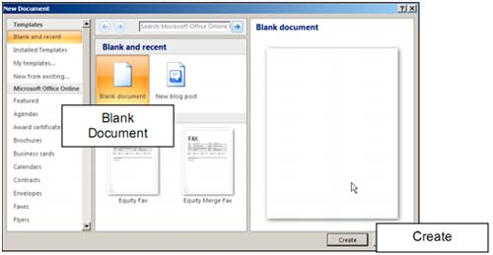

Dobija se prazan dokument, spreman za unos teksta.